INTERNAT
ACTIVITES DU 10 AU 13 MARS 2025

JOURS | ACTIVITES | 20H/21H LIEUX | ENCADRANT
LUNDI 10 | -FESTICLIP BILAN ET ROCHS    -PASTORALE (collaboration  Avec le sacré Coeur) |  | ANAIS/MAXENCE/SHANA  SŒUR THERESE/ PERE PAUL MENDY
MARDI 11 | -ATELIER PHOTOS/DECO POUR LES PORTES OUVERTES DU SAMEDI |  | VOLONTAIRES
MERCREDI 12 | 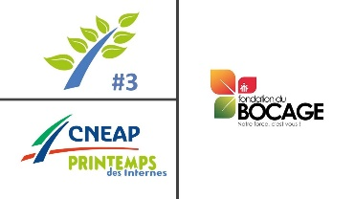  -FOOT  -COMMISSION ANIMATION  PRINTEMPS DES INTERNES | GYMNASE  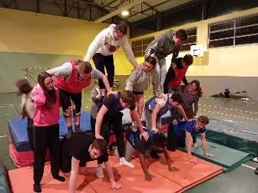 | MAEL  CHRISTELLE OU THIERRY
JEUDI 13 | -ATELIER PHOTOS/DECO POUR LES PORTES OUVERTES DU SAMEDI |  | VOLONTAIRES

